Технологическая карта урока
Учитель:  Раева Ольга Константиновна |  | Предмет:  Русский язык | Класс:  1 |  |  | Тема урока:  Практические упражнения в написании слов со слогом ши |  | Тип урока:  Изучения новых знаний |  |  | Дата:  24.11.2020
Цель урока: учить писать слова со слогом ши; формировать графический навык письма.
Планируемые предметные результаты
Достаточный уровень |  |  |  |  | - писать строчные и прописные буквы;  - списывать с печатного и рукописного текстов прочитанные и разобранные слова и предложения.
Минимальный уровень |  |  |  |  | - читать по слогам отдельные слова, соотносить их с предметными картинками;  - списывать с печатного текста отдельные слоги и слова.
Личностные результаты |  |  |  |  | - навыки коммуникации и нормы социального взаимодействия;  - способность к осмыслению социального окружения, своего места в нем, принятие соответствующих возрасту ценностей и социальных ролей;  - навыки сотрудничества с взрослыми и сверстниками в разных социальных ситуациях;
Основные (новые) понятия, изучаемые на уроке |  |  |  |  | Буква Ш, слог ши
УМК, ЭОР |  |  |  |  | - Аксёнова А.К., Комарова С. В., Шишкова М. И. Букварь. Учебник 1 класс. В 2 частях. (для обучающихся с интеллектуальными нарушениями). Ч. 1. Издательство «Просвещение».  - Электронная форма учебника Аксёнова А.К., Комарова С. В., Шишкова М. И. Букварь. 1 класс. В 2 частях. Издательство «Просвещение».
Дидактические средства урока, оборудование |  |  |  |  | Видео к уроку, карточки с буквами
Базовые учебные действия учащихся, формируемые в ходе урока
Личностные базовые учебные действия |  |  |  | Регулятивные базовые учебные действия |  |  | Познавательные базовые учебные действия |  |  | Коммуникативные базовые учебные действия
1. Осознание себя как ученика заинтересованного обучением, занятиями.  2. Самостоятельность в выполнении учебных заданий, поручений, договоренностей. |  |  |  | 1. Адекватно соблюдать нормы школьного поведения (поднимать руку, вставать и выходить из-за парты и т. д.).  2. Принимать цели и произвольно включаться в деятельность, следовать предложенному плану и работать в общем темпе.  3. Активно участвовать в деятельности, контролировать и оценивать свои действия и действия одноклассников. |  |  | 1. Делать простейшие обобщения, сравнивать, классифицировать на наглядном материале  2. Читать. Писать.  3. Работать с несложной по содержанию и структуре информацией. |  |  | 1. Вступать в контакт и работать в коллективе (учитель−ученик, ученик–ученик, ученик–класс, учитель−класс).  2. Использовать принятые ритуалы социального взаимодействия с одноклассниками и учителем.  3. Обращаться за помощью и принимать помощь.  4. Слушать и понимать инструкцию к учебному заданию в разных видах деятельности и быту.
Организационная структура урока
Этапы урока | Деятельность учителя |  |  |  |  |  |  |  | Деятельность учащихся основной группы/деятельность учащихся «группы риска»
1.Орг. момент | Проверка готовности к уроку по инструкции учителя.  Проверка посадки детей. Настрой учащихся на работу. |  |  |  |  |  |  |  | Самостоятельно проверяют готовность к уроку (письменные принадлежности, учебник, рабочая тетрадь) / помощь оказывает учитель
2. Актуализация  знаний | На уроке чтения мы читали слова со слогом ши. |  |  |  |  |  |  |  | Выполнение задания по инструкции/ повторение за учителем и другими учениками
3.Сообщение темы, постановка  учебной проблемы | Сегодня мы будем учиться писать слова со слогом ши. |  |  |  |  |  |  |  | Высказывают свои предположения и с помощью учителя формулируют тему урока
4. Основная часть | Повторение.  Письмо буквы И  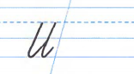  Письмо буквы Ш  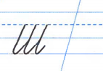  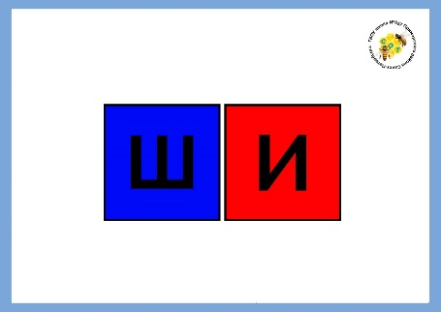  Слог ши пишется с буквой и.  2. Анализ написания и запись слов с изученными буквами  Проговариваем слог: ши  Выкладываем из разрезной азбуки.  Читаем слог – ши: ш- согласная, и- гласная.  Просмотр видео. Учитель комментирует написание слога.  Обводим по точкам, а затем пишем самостоятельно.  Рассматриваем картинку:  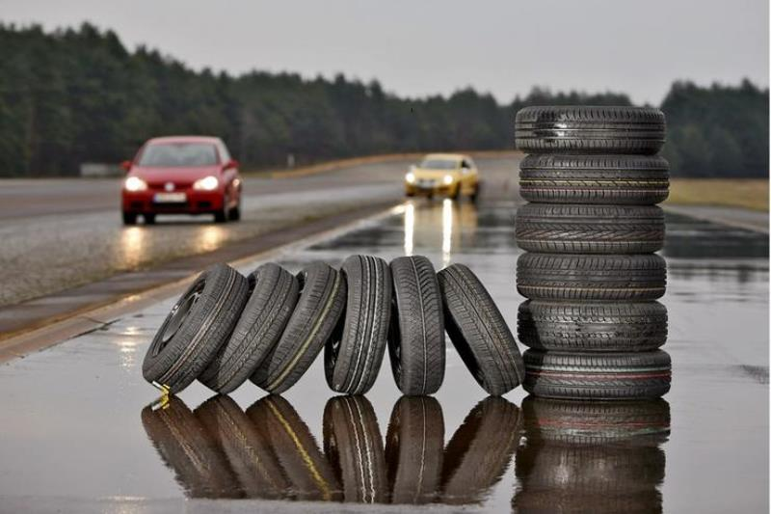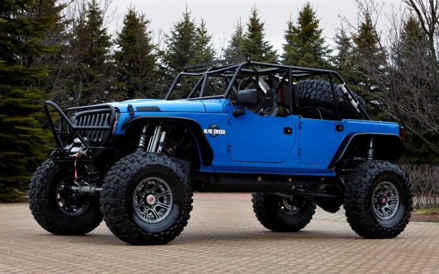  – Что это? – ШИНА. Для чего она нужна? Где вы можете увидеть шину? У нас в классе, у вас дома есть шина? Нет. Шина есть у машин. И увидеть вы шину можете на улице, на машинах.  Проговариваем слово: шина  Выкладываем из разрезной азбуки.  Читаем слово – ШИНА. Слово состоит из двух слогов. Произнести слово, разбивая на слоги, помогая при этом себе руками, отстукивая слоги. Сколько звуков в слове ШИНА? Сосчитайте, сколько букв в этом слове вы сложили? В слове 4 буквы и 4 звука:  Ш- согласная, И- гласная, Н-согласная, А- гласная.  Просмотр видео. Учитель комментирует написание слова.  Обводим по точкам, а затем пишем самостоятельно.  Рассматриваем картинку:  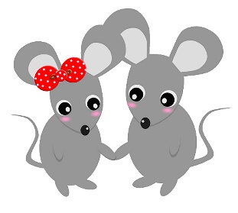  Кто это? Это МЫШИ.  Проговариваем слово: мыши  Выкладываем из разрезной азбуки.  Читаем слово – мыши. Слово состоит из двух слогов. Произнести слово, разбивая на слоги, помогая при этом себе руками, отстукивая слоги. Сколько звуков в слове ШИНА? Сосчитайте, сколько букв в этом слове вы сложили? В слове 4 буквы и 4 звука: М- согласная, Ы- гласная, Ш-согласная, И- гласная.  Просмотр видео. Учитель комментирует написание слова.  Обводим по точкам, а затем пишем самостоятельно.  Что это? Машина. Для чего нужна машина? Где мы ее можем увидеть?  Проговариваем слово: машина  Выкладываем из разрезной азбуки.  Читаем слово – машина. Слово состоит из трех слогов. Произнести слово, разбивая на слоги, помогая при этом себе руками, отстукивая слоги. Сколько звуков в слове ШИНА? Сосчитайте, сколько букв в этом слове вы сложили? В слове 6 букв и 6 звуков: м- согласная, а- гласная, ш-согласная, и- гласная, н- согласная, а- гласная.  Посмотрим, как пишется слово:  Просмотр видео. Учитель комментирует написание слова.  Обводим по точкам, а затем пишем самостоятельно. |  |  |  |  |  |  |  | Выполнение задания по инструкции  Самостоятельное выполнение задания
5.Физминутка | Вы, наверное, устали  Ну, тогда все дружно встали  Ножками потопали  Ручками похлопали  Покрутились, повертелись  И за парты все уселись |  |  |  |  |  |  |  | Выполнение задания по инструкции/ повторение за учителем и другими учениками
6. Основная часть | 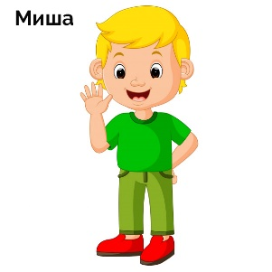Это мальчик его зовут Миша.  Проговариваем слово: Миша  Выкладываем из разрезной азбуки.  Читаем слово – Миша. Слово состоит из двух слогов. Произнести слово, разбивая на слоги, помогая при этом себе руками, отстукивая слоги. Сколько звуков в слове Миша? Сосчитайте, сколько букв в этом слове вы сложили? В слове 4 буквы и 4 звука: М- согласная, И- гласная, Ш-согласная, А- гласная.  Посмотрим, как пишется слово:  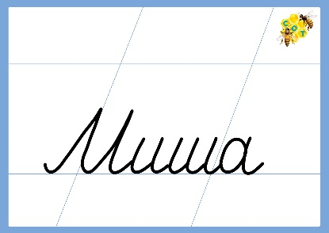  Имена мы пишем с большой (заглавной) буквы.  Обводим по точкам, а затем пишем самостоятельно.  Прочитаем слово: мыши. Покажи соответствующую картинку. Запиши это слово письменными буквами.  Прочитаем слово: машина. Покажи соответствующую картинку. Запиши это слово письменными буквами.  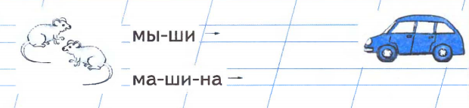  Прочитаем предложение. У Миши машина. Какие буквы пропущены? Запиши.  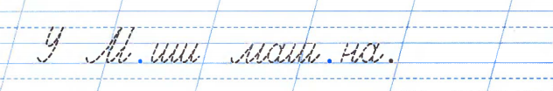 |  |  |  |  |  |  |  | Выполнение задания по инструкции  Самостоятельное выполнение задания
7. Итог урока | Что сегодня мы делали на уроке? Мы учились писать слова со слогом ши |  |  |  |  |  |  |  | Отвечают на вопросы

